**Dokumentáció**

**Rövid leírás: Vlanok létrehozása**

**Fájlok:**

* 3.2.1.7 Packet Tracer - Configuring VLANs.pka
* 3.2.1.7_dokumentacio

**Topológia:**

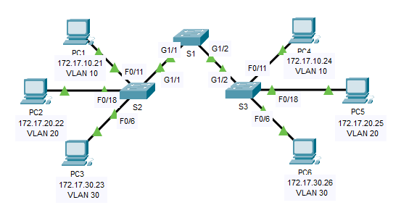

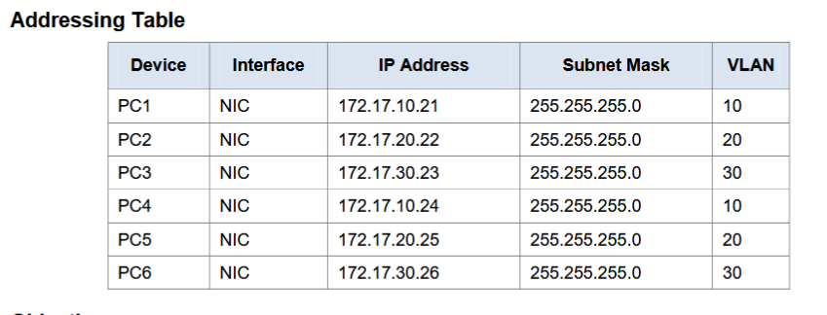

**VLAN:**

|  |  |  |
| --- | --- | --- |
| **VLAN** | **név** | **hálózat** |
| 10 | Faculty/Staff | 172.17.10.0 |
| 20 | Students | 172.17.20.0 |
| 30 | Guest(Default) | 172.17.30.0 |
| 99 | Management&Native | - |

**Feladat kidolgozásának lépései:**

1, létrehozom a feladatban megadott vlanokat az S1-en (10,20,30,99)

2, majd az s2 és s3 switchen is létrehoztam

3, utána portokat rendeltem a vlanokhoz az s2-n (f11 v10 / f18 v20 / f06 v30)

4, aztán az s3 switchen is portokat rendeltem a vlanokhoz (f11 v10 / f18 v20 / f06 v30)

**Ellenőrzés:**

1, Ellenőrzöm a feladatban megadott vlanokban lévő gépek kommunikációját (sikeresen pingelik egymást)

2, A switcheken a vlanokat az sh vlan brief-el ellenőrzöm

3, A beállítások után pingeléssel ellenőrzöm az eredményt (Az azonos vlanokhoz rendelt pc-ken sikeres a ping)

**Személyes meglátásaim, tapasztalataim, megjegyzéseim (ha van):**

|  |  |
| --- | --- |
| **név (nevek):** | Szilvás Fanni |
| **osztály:** | 13/S |
| **Csoport:** | Cyber Owls |
| **elérhetőség:** | Teams |
| **dátum:** | 2023.03.26 |